RE603 – Machine Learning

Minggu 2

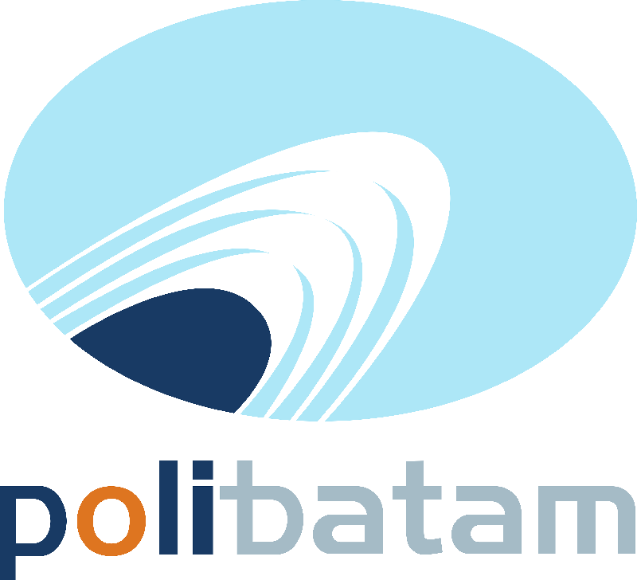

Dibuat Oleh:

Nama : Sofyan Didik Asmara
NIM : 4222311027

Jl. Ahmad Yani Batam Kota. Kota Batam,
Kepulauan Riau, Indonesia
Tlp. +62-778-469858 Email. info@polibatam.ac.id
Website. www.polibatam.ac.id

Link Github:

LINK

https://github.com/Sfyndidik/RE-603-Machine-Learning.git

